Compliance & OEA
Compliance & OEA

Rigor e Credibilidade nas Operações Logísticas
Rigor and Credibility in Logistics Operations

Apresentado por / Presented by:
PGL Brasil
Maio 2025 / May 2025

A PGL Brasil tem o compromisso inabalável com a integridade, a ética e o rigor das melhores práticas de compliance em todas as etapas de suas operações. Esse compromisso é certificado não apenas por processos sólidos, mas também por importantes certificações internacionais.

Somos um operador certificado OEA (Operador Econômico Autorizado), o que garante maior agilidade, redução de riscos e reconhecimento pela excelência na segurança da cadeia logística global. A certificação OEA demonstra nosso alinhamento com padrões internacionais de confiabilidade e transparência.

Além disso, possuímos as certificações ISO 9001 e ISO 14001. A ISO 9001 ressalta nosso foco na gestão de qualidade, assegurando eficiência e satisfação dos clientes. A ISO 14001 comprova o nosso compromisso com práticas ambientais responsáveis, promovendo sustentabilidade e respeito ao meio ambiente.

Na PGL Brasil, compliance é mais do que um objetivo: é um valor central que norteia cada decisão e ação.

PGL Brasil is unwaveringly committed to integrity, ethics, and the strictest compliance with best practices at every stage of its operations. This commitment is evidenced not only by our robust processes but also by major international certifications.
We are an Authorized Economic Operator (AEO) certified company, which ensures greater agility, risk reduction, and recognition for excellence in global supply chain security. The AEO certification demonstrates our alignment with international standards of reliability and transparency.
Additionally, we hold ISO 9001 and ISO 14001 certifications. ISO 9001 highlights our focus on quality management, ensuring efficiency and customer satisfaction. ISO 14001 underscores our commitment to responsible environmental practices, promoting sustainability and respect for the environment.
At PGL Brasil, compliance is more than a goal: it is a core value guiding every decision and action.

OEA: Garante reconhecimento internacional, maior segurança e facilitação no comércio exterior.
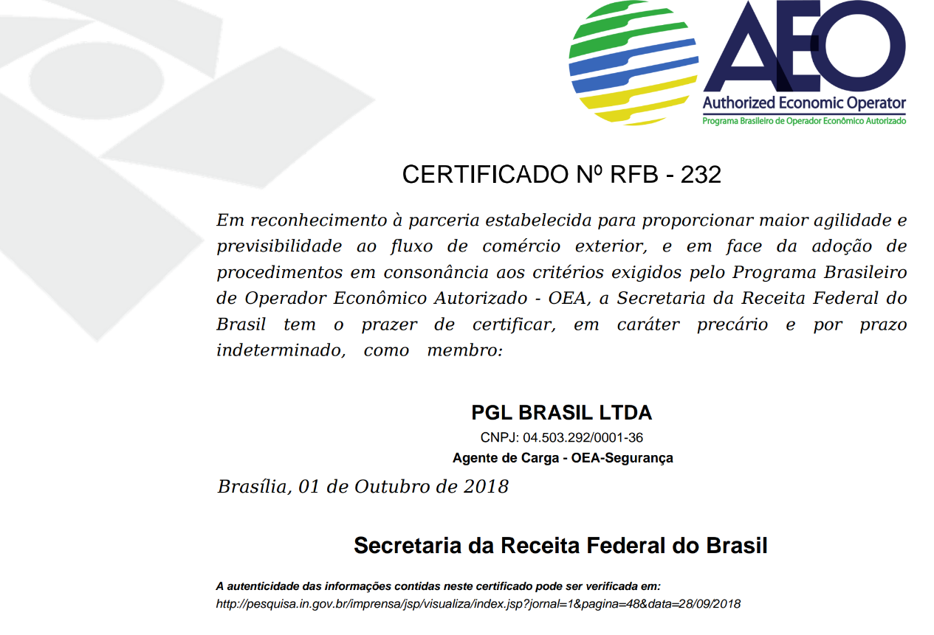
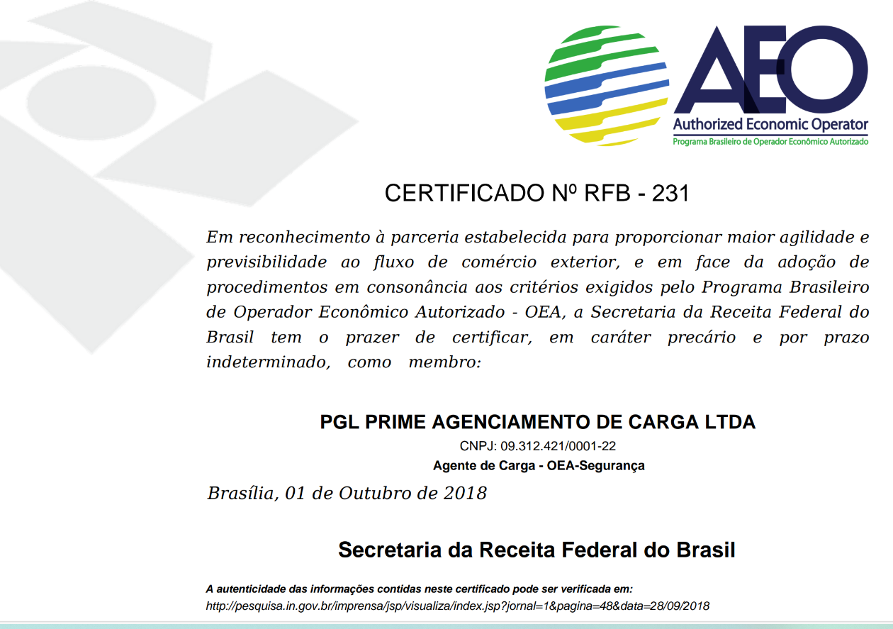

ISO 14001: Atesta o compromisso com práticas ambientais responsáveis e sustentabilidade.
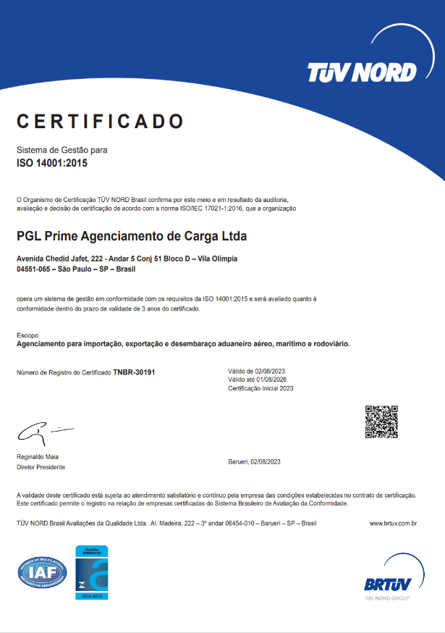

ISO 9001: Certifica a excelência na gestão da qualidade e foco na satisfação do cliente.
